1. **React.StrictMode**

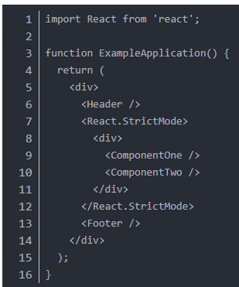不会对 Header 和 Footer 组件运行严格模式检查。但是，ComponentOne 和 ComponentTwo 以及它们的所有后代元素都将进行检查

优点：

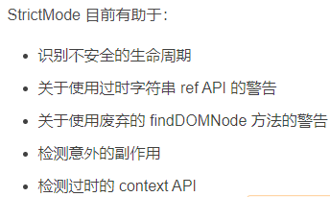

1. **路由设定**

**安装步骤：**

1.yarn add react-router-dom 或者 npm install react-router-dom 安装指令module包

2.